02-04
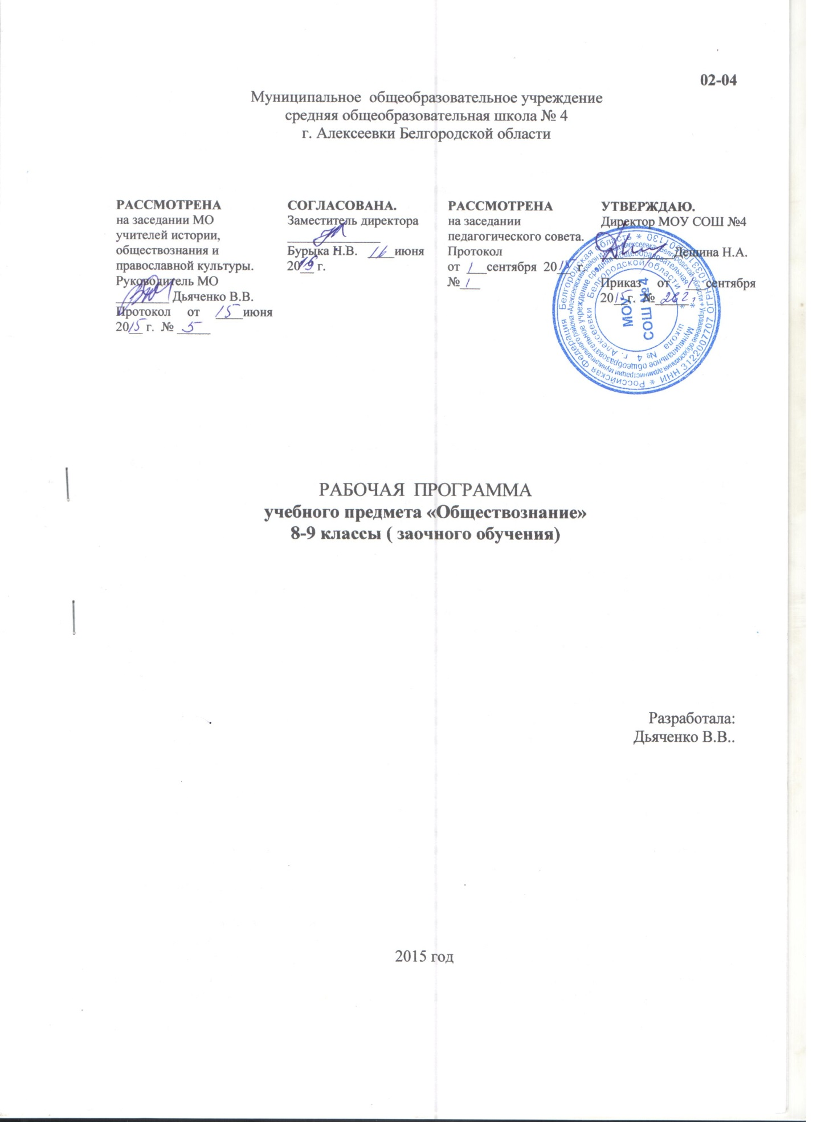

Пояснительная записка
Рабочая программа учебного предмета «Обществознание» для 6-9 классов составлена в соответствии с Федеральным компонентом Государственного стандарта общего образования на основе Примерной программы основного общего образования по обществознанию Министерства образования Российской Федерации //Сборник нормативных документов. Обществознание / сост. Э.Д.Днепров, А.Г.Аркадьев.-М.: Дрофа, 2007 и авторской программы Боголюбов Л.Н., Городецкая Н.И. и др. Обществознание. 8-9 классы. Программы общеобразовательных учреждений. - М.: Просвещение, 2011.
Программа соответствует Обязательному минимуму содержания обществоведческого образования для основной средней школы, утвержденному Министерством образования Российской Федерации.
При составлении рабочей программы учтены рекомендации инструктивно-методического письма БелИРО «О преподавании истории и обществознания в 2015-2016 учебном году в общеобразовательных учреждениях Белгородской области».
Курс «Обществознание» для заочной формы обучения интегрирует современные социологические, экономические, политические, правовые, этические, социально-психологические знания в целостную, педагогически обоснованную систему, рассчитанную на учащихся подросткового возраста. Он содержит обусловленный рамками учебного времени минимум знаний об обществе и его основных сферах, о человеке, правовом регулировании общественных отношений,необходимых для понимания самого себя, других людей, процессов, происходящих в окружающем природном и социальном мире, для реализации гражданских прав и свобод. .Изучение обществознания в заочной школе призвано создать условия для полноценного выполнения выпускником типичных для подростка социальных ролей; общей ориентации в актуальных общественных событиях и процессах; нравственной и правовой оценки конкретных поступков людей; реализации и защиты прав человека и гражданина, осознанного выполнения гражданских обязанностей; первичного анализа и использования социальной информации; сознательного неприятия антиобщественного поведения. Выпускник заочной школы должен получить достаточно полное представление о возможностях, которые существуют в современном российском обществе для продолжения образования и работы, для самореализации в многообразных видах деятельности, а также об условиях достижения успеха в различных сферах жизни общества.

Программа предусматривает формирование у учащихся общеучебных умений и навыков, универсальных способов деятельности и ключевых компетенций. В этом направлении приоритетами для учебного предмета «Обществознание» на этапе основного общего образования являются:
- умение сознательно организовывать свою познавательную деятельность (от постановки цели до получения и оценки результата);
- владение такими видами публичных выступлений, как высказывание, монолог, дискуссия; следование этическим нормам и правилам ведения диалога;
- выполнение познавательных и практических заданий, в том числе с использованием проектной деятельности, на уроках и в доступной социальной практике, рассчитанных на:
- использование элементов причинно-следственного анализа;
- исследование несложных реальных связей и зависимостей;
- определение сущностных характеристик изучаемого объекта;
- выбор верных критериев для сравнения, сопоставления, оценки объектов;
-поиск и извлечение нужной информации по заданной теме в адаптированных источниках различного типа; - перевод информации из одной знаковой системы в другую, выбор знаковых систем адекватно познавательной и коммуникативной ситуации;
- объяснение изученных положений на конкретных примерах;
- оценку своих учебных достижений, поведения, черт своей личности с учетом мнения других людей, в том числе для корректировки собственного поведения в окружающей среде, следование в повседневной жизни этическим и правовым нормам, выполнение экологических требований;
- определение собственного отношения к явлениям современной жизни, формулирование своей точки зрения.
Задачи обучения:
Предметные задачи:
в познавательной сфере
- сформировать первичные представления об обществе и о человеке, о сферах и областях общественной жизни, механизмах и регуляторах деятельности людей;
- сформировать умения находить нужную социальную информацию в различных источниках; адекватно ее воспринимать, применяя основные обществоведческие термины и понятия;
в ценностно-мотивационной сфере
- дать знание основных нравственных и правовых понятий, норм и правил, понимание их роли как решающих регуляторов общественной жизни, установка на необходимость руководствоваться этими нормами и правилами в собственной повседневной жизни;
- воспитать приверженность гуманистическим и демократическим ценностям, патриотизму и гражданственности;
в трудовой сфере
- дать знание особенностей труда как одного из основных видов деятельности человека; формировать понимание значения трудовой деятельности для личности и для общества;
в эстетической сфере
- формировать понимание специфики познания мира средствами искусства в соотнесении с другими способами познания; понимание роли искусства в становлении личности и в жизни общества;
в коммуникативной сфере
- научить умению взаимодействовать в ходе выполнения групповой работы, вести диалог, участвовать в дискуссии, аргументировать собственную точку зрения.
Метапредметные задачи:
- научить сознательно организовывать свою познавательную деятельность (от постановки цели до получения и оценки результата);
- развивать способность анализировать реальные социальные ситуации, выбирать адекватные способы деятельности и модели поведения в рамках реализуемых основных социальных ролей (производитель, потребитель и др.);
- привить умение выполнять познавательные и практические задания.
Личностные задачи: - развитие личности, её познавательных интересов, критического мышления;
-освоение необходимых для социальной адаптации знаний об обществе, государстве;-овладение умениями познавательной, коммуникативной, практической деятельности;-развитие способностей к самоопределению и самореализации, формирование заинтересованности не только в личном успехе, но и в развитии различных сторон жизни общества, в благополучии и процветании своей страны; - формирование ценностных ориентиров, основанных на идеях патриотизма, любви и уважения к Отечеству; на отношении к человеку, его правам и свободам как высшей ценности; - формирование мотивации на активное и созидательное участие в будущем в общественной и государственной жизни; - формирование опыта применения полученных знаний для решения типичных задач в области социальных отношений. Программа предусматривает 36 часов в учебный год и 1 час в неделю

8 класс:
Распределение учебного материала в 8 классе
№ п/п | Тема | Количество часов
1 | Тема 1. Личность и общество | 4
2 | Тема 2. Сфера духовной культуры | 11
3 | Тема 3. Экономика | 13
4 | Тема 4. Социальная сфера | 5
5 | Итоговое обобщение | 3
 | Итого | 36

9 классе
Распределение учебного материала в 9 классе
№ п/п | Тема | Количество часов
1 | Тема 1. Политика и социальное управление | 12
2 | Тема 2. Право | 24
 | Итого | 36

Для реализации рабочей программы используется УМК:
1.Обществознание. 6 класс: учебник для общеобразовательных учреждений/Л.Н. Боголюбов, Н.Ф. Виноградова, Н.И. Городецкая
[и др.]; под ред. Л.Н.Боголюбова, Л.Ф.Ивановой. – М.: Просвещение, 2011.
2. Обществознание. 6класс: рабочая тетрадь для учащихся общеобразовательных учреждений / Л. Ф. Иванова, Я. В. Хотеенкова. - М.: Просвещение, 2012.
3.Обществознание. 7 класс: учебник для общеобразовательных учреждений/Л.Н. Боголюбов, Л.Ф. Иванова, Н.И. Городецкая [и др.]; под ред. Л.Н.Боголюбова, Л.Ф.Ивановой. – М.: Просвещение, 2011.
4.Обществознание. Человек. Право. Экономика. Рабочая тетрадь. 7 класс / О.А. Котова, Т.Е. Лискова - М.: Просвещение, 2012.
5.Обществознание. 8 класс: учебник для общеобразовательных учреждений/под ред. Л.Н.Боголюбова, Н.И. Городецкой. – М.: Просвещение, 2012.
6.Обществознание. 8 класс: рабочая тетрадь для учащихся общеобразовательных учреждений /О.А. Котова, Т.Е. Лискова.- М.: Просвещение, 2012.7.Обществознание. 9 класс: учебник для общеобразовательных учреждений /под ред. Л.Н.Боголюбова, А.И.Матвеева, Е.И. Жильцовой. – М.: Просвещение, 2012. 8.Обществознание. 9 класс: рабочая тетрадь для учащихся общеобразовательных учреждений. / О.А. Котова, Т.Е. Лискова.- М.: Просвещение, 2012.

Для реализации программы используются следующие нормативные документы:
1.Всеобщая декларация прав человека;
2. Декларация прав ребенка;
3. Конвенция прав ребенка;
4. Конституция Российской Федерации;
5. Административный кодекс РФ;
6. Гражданский кодекс РФ;
7. Семейный кодекс РФ;
8.Трудовой кодекс РФ;
9. Уголовный кодекс РФ.

Реализация данной программы предполагает широкое использование межпредметных связей с курсами «История», «География», «Литература», «МХК», «Религиоведение», «Экономика», «Правоведение», «Естествознание». Межпредметные связи позволяют включать в учебный процесс исторические факты, литературные образы, обобщения, сформулированные при изучении тем различных учебных дисциплин. В свою очередь, обществоведческая подготовка учащихся 6-9 классов вносит свой вклад в формируемые у учащихся при изучении других учебных предметов знания и представления о мире и человеке, о способах познания и изменения действительности, а также в выработку универсальных учебных действий.
В преподавании обществознания предполагается реализовать компетентностный, системно-деятельностный, личностно-ориентированный подходы.

Требования к уровню подготовки выпускников
В результате изучения обществознания в 8-9 классе ученики должны знать/понимать:
- что такое общество и человек, сущность общества как формы совместной деятельности людей;
- сферы общественной жизни, их характерные черты и признаки;
- социальные свойства человека, его взаимодействие с другими людьми;
- механизмы и регуляторы деятельности людей;
- содержание и значение социальных норм, регулирующих общественные отношения;
- основы нравственных и правовых понятий, норм и правил, понимание их роли как решающих регуляторов общественной жизни, умение применять эти нормы и правила к анализу и оценке реальных социальных ситуаций, установка на необходимость руководствоваться этими нормами и правилами в собственной повседневной жизни;
- особенности труда как одного из основных видов деятельности человека;
- специфику познания мира средствами искусства в соотнесении с другими способами познания;
уметь: - описывать основные социальны объекты, выделяя их существенные признаки; человека как социально-деятельное существо; основные социальные роли; - объяснять взаимодействия человека и общества, общества и природы;
- - сравнивать социальные объекты, суждения об обществе и человеке, выявлять их общие черты и различия; - объяснять взаимосвязи изученных социальных объектов; - приводить примеры социальных объектов определенного типа, социальных отношений, ситуаций, регулируемых различными видами социальных норм, деятельности людей в различных сферах; - оценивать поведение людей с точки зрения социальных норм, экономической рациональности; - решать в рамках изученного материала познавательные и практические задачи, отражающие типичные ситуации в различных сферах деятельности людей; - находить нужную социальную информацию в различных источниках; адекватно ее воспринимать, применяя основные обществоведческие термины и понятия; преобразовывать в соответствии с решаемой задачей (анализировать, обобщать, систематизировать, конкретизировать имеющиеся данные, соотносить их с собственными знаниями); давать оценку взглядам, подходам, событиям, процессам с позиций одобряемых в современном российском обществе социальных ценностей;
- самостоятельно составлять простейшие виды правовых документов;
- взаимодействовать в ходе выполнения групповой работы, вести диалог, участвовать в дискуссии, аргументировать собственную точку зрения;
Контрольно-измерительные материалы: 1.Боголюбов Л. Н., Брандт М. Ю. Тесты и задания по обществознанию: 6-7 классы.- М., Просвещение, 2007. 2.Боголюбов Л. Н., Брандт М. Ю.Тесты и задания по обществознанию: 8 класс.- М., Просвещение, 2007. 3. Кравченко А.И. Тесты по обществознанию. 8-9 класс. – М.: «Русское слово», 2000.
4.Лозовский Л. Ш. Практикум по обществознанию: вопросы и ответы; тесты с решениями / Л. Ш. Лозовский, Б. А. Райзберг. - М.:Рольф Айрис-Пресс, 2010.5. Никитин А.Ф. Право и политика: тесты. 9 класс. – М.: Дрофа, 2001. 6.Обществознание. 9 класс: тесты и тренировочные упражнения /авт.-сост. О. А. Северина. - Волгоград: Учитель, 2008.7. Обществознание. Тренировочные варианты экзаменационных работ для проведения ГИА. 9 класс. 2009-2012 гг./сост. О.А.Котова, Т.Е.Лискова. – М.: АСТ-Астрель, 2009-2012.8. Обществознание. Итоговый контроль ГИА. – М.: Просвещение,2011.9.Прутченков А. С. Свет мой, зеркальце, скажи ... : методические разработки социально-психологических тренингов / А. С. Прутченков. - М.: Новая школа, 1996. 10.Прутченков А. С. Наедине с собой. Психологические тесты и психотехнические упражнения для подростков и старшеклассников / А. С. Прутченков. - М.: Российское педагогическое агентство, 1996. 11.Прутченков А. С. Школа жизни: методические разработки социально-психологического тренинга / А. С. Прутченков. - М.: Международная Педагогическая Академия, 1998. 12.Сборники КИМ ФИПИ для подготовки к ГИА, 2009-2014.13.Чернышева О. А. Обществознание. 9 класс: итоговая аттестация / О. А. Чернышева, Р. В. Пазин. - М.: Легион, 2008.
14.Чернышева О. А. Обществознание. 9 класс. Подготовка к ГИА-2010 / О. А. Чернышева, Р. В. Пазин. - М.: Легион, 2009.
Интернет – ресурсы
1.Единая коллекция цифровых образовательных ресурсов// http://school-collection.edu.ruhttp://fcior.edu.ru/ - федеральный портал школьных цифровых образовательных ресурсов.
CD-ресурсы:
1. «Вокруг тебя – мир». Электронный учебно-методический комплекс для 5-8 классов. 2.Международное право. Учебное электронное издание. 9-11 классы.3.Обществознание в таблицах и схемах. Учебное электронное издание. 8-11 классы. 4.Презентации к урокам, созданные учителем и учащимися.
Информационные источники:
1.Комплект таблиц демонстрационных по обществознанию.2.Комплект таблиц демонстрационных по праву.3.Комплект плакатов «Конституционные основы Российской Федерации».
Средства ИКТ:
1.Универсальный компьютер (Интернет).2.Цифровой проектор. 3. Экран настенный

